Sennheiser Evolution Wireless Digital：EW-DP
Sennheiserの人気ワイヤレスカメラマイクシステム、第5世代が誕生

ヴェーデマルク、2023年4月13日－Sennheiser はこのたびNABショーにおいて、映画や動画製作に最適なEvolution Wirelessシステムの第5世代を発表しました。コンテンツクリエイターや映像作家、ブロードキャスターのために開発されたEW-DPは、100％デジタルUHFワイヤレスマイクロフォンシステム。よりポータブルな新デザインと、比類なきオーディオクオリティをユーザーに提供します。心臓部と言えるコンパクトかつインテリジェントなEW-DP EKレシーバーは、初心者でも設定が簡単。革新的な磁気スタックシステムを採用しているほか、Smart Assistアプリによる遠隔操作も可能です。

Sennheiserの動画向けオーディオ製品チームを率いるTobias von Allwördenは次のように述べています。「撮影現場では、時間はとても貴重です。だからEW-DPは、直感的かつスピーディに設定でき、システムのトラブルシューティングも容易にできるよう設計しています。EW-DPは信頼性と一貫性に優れ、ストレスの多い動画製作現場や、時間的制約のある作業にも最適です」

EW-DPシリーズ

EW-DPシリーズ
EW-DPシリーズは、スタック可能なEW-DP EKレシーバーを中心に、クリップオンマイク用ボディパックトランスミッター（EW-D SK）、ハンドヘルドトランスミッター（EW-D SKM-S）、プラグオントランスミッター（EW-DP SKP、10月リリース予定）で構成されます。同シリーズはEvolution Wireless Digitalファミリーの一員として、1.9 msの超低遅延と134 dBのワイドな入力ダイナミックレンジという仕様を受け継いでおり、優しいささやき声から大きな叫び声まで、あらゆる音声を歪みゼロで確実に捉えることができます。

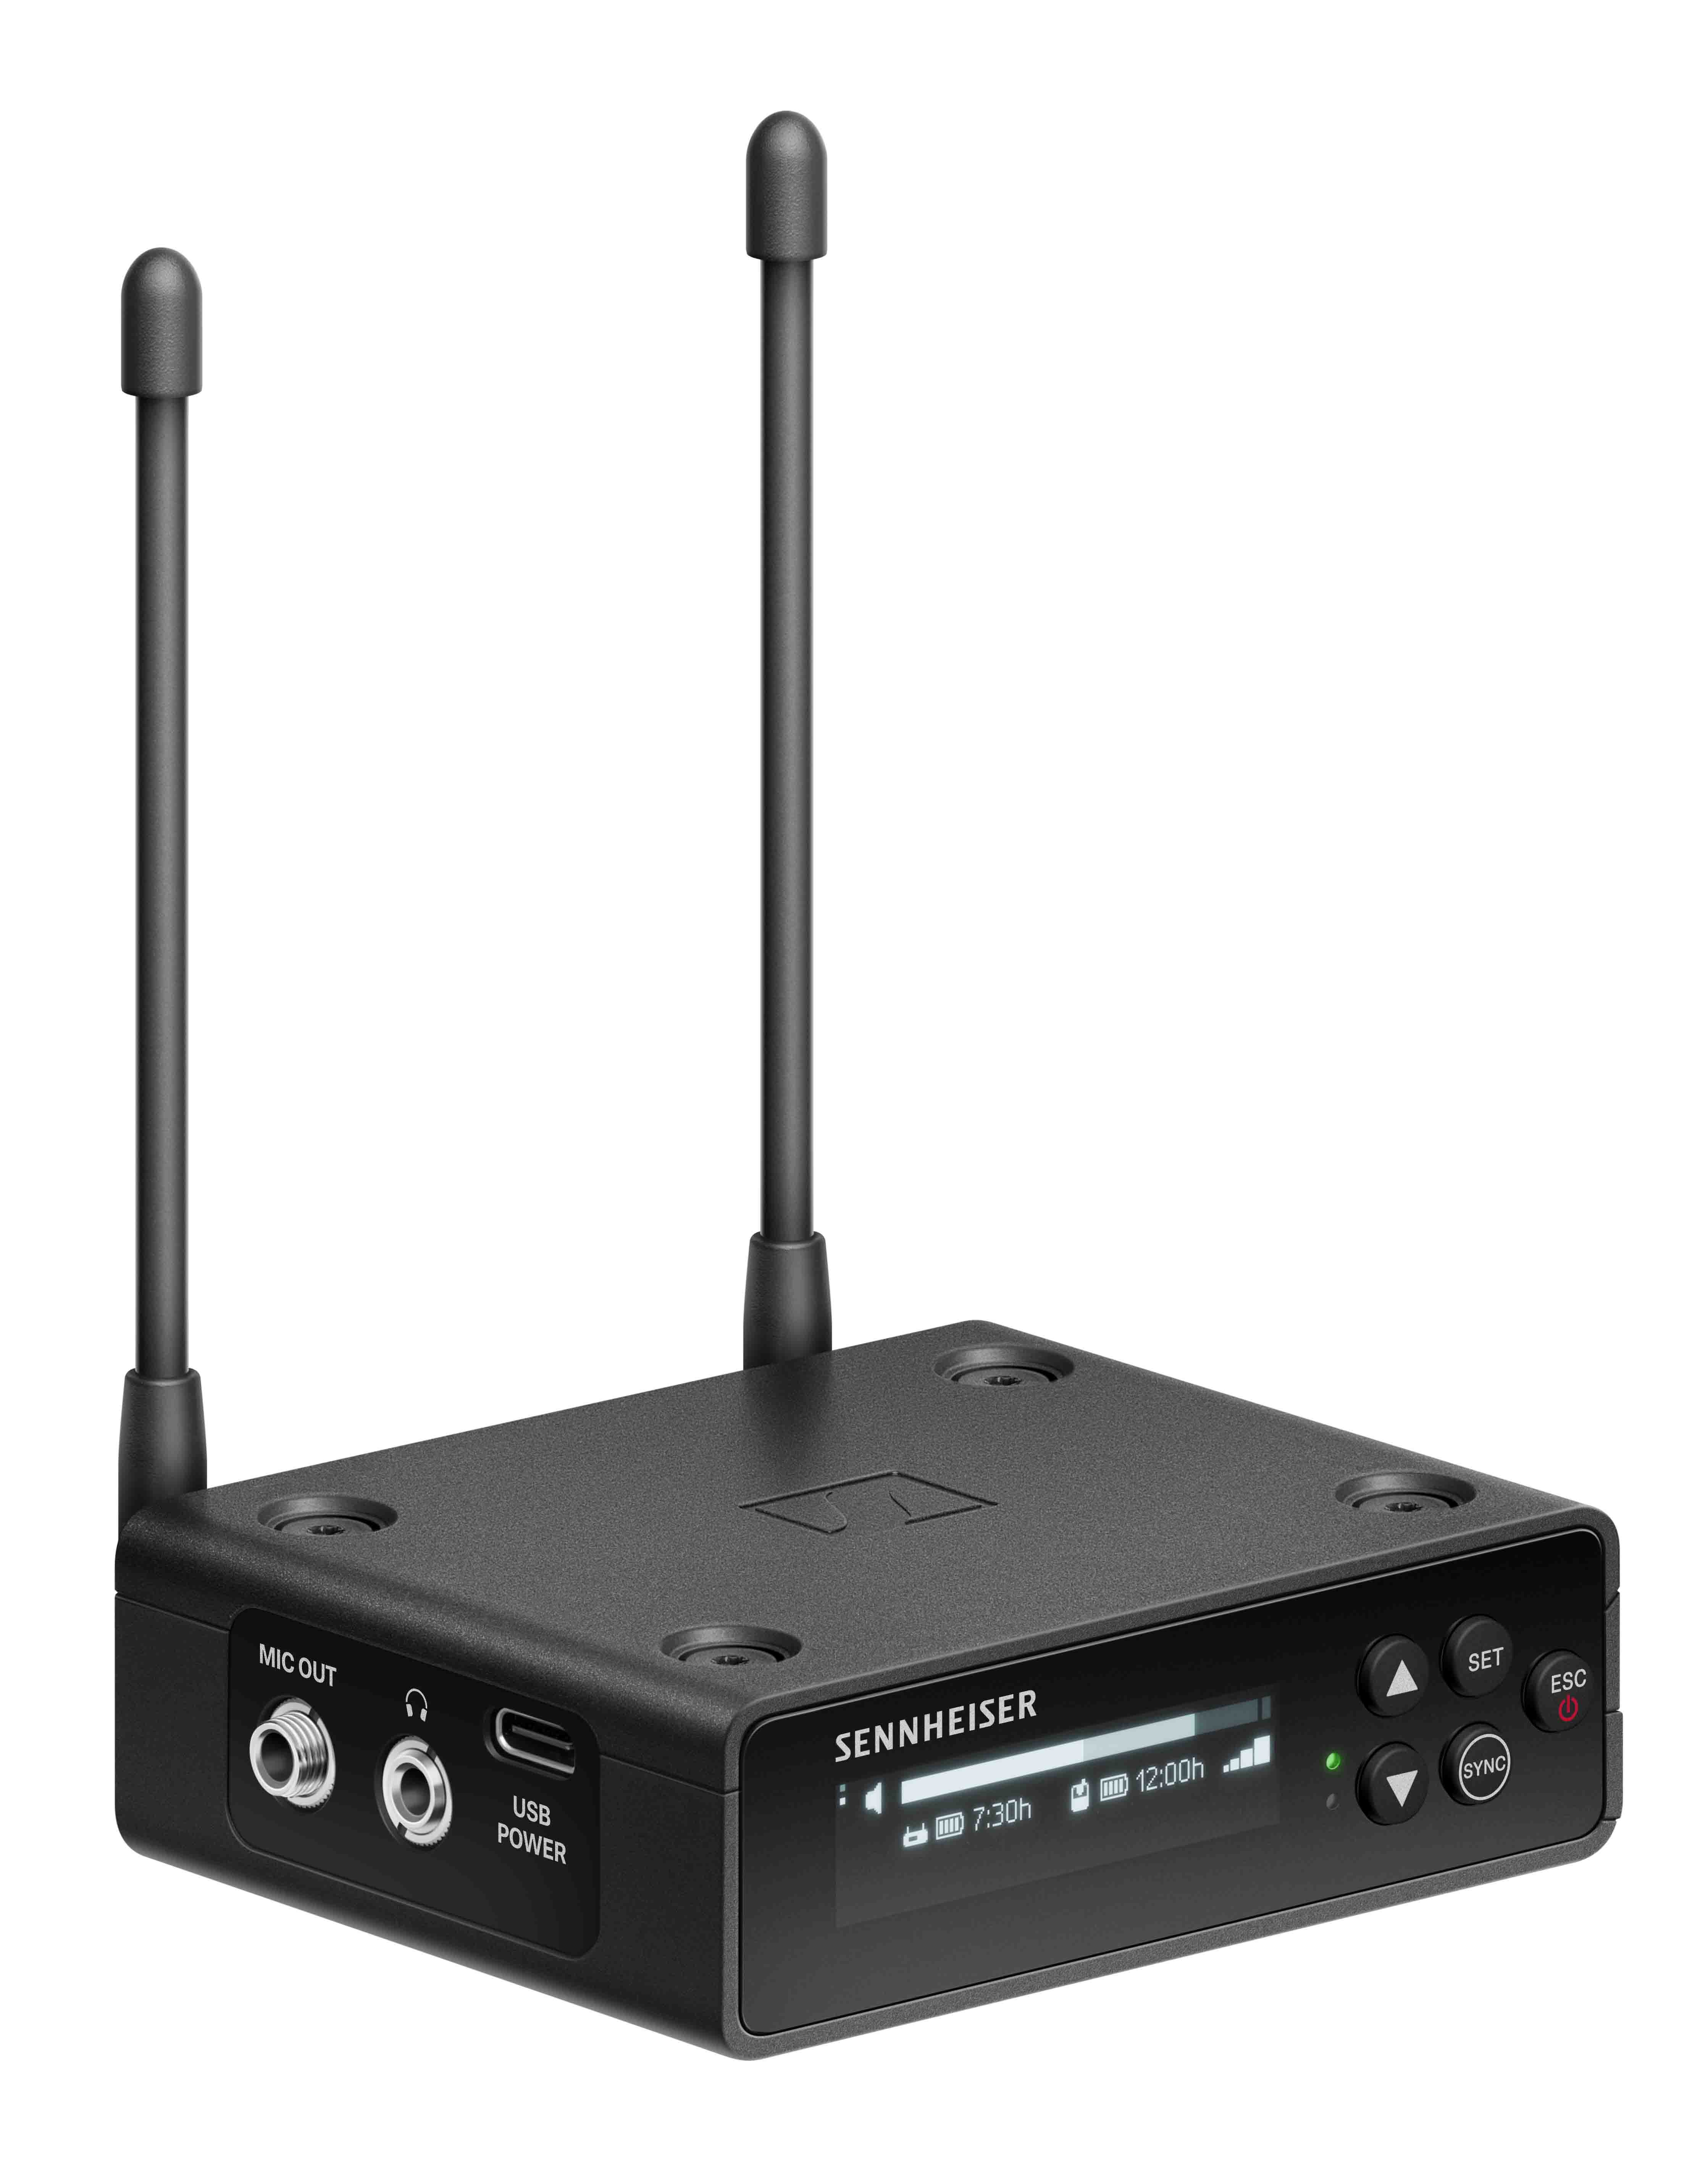 | システムの心臓部となるスタック可能なコンパクトデザインのEW-DP EKレシーバー。OLEDディスプレイにより、設置場所や角度、明るさに左右されない最適な視認性を提供

現在は3種類のセットをご用意しています：EW-DP ME 2 SETはボディパックトランスミッターとME 2無指向性クリップオン（ラベリア）マイクの組み合わせ、EW-DP ME 4 SETはノイズの多い環境に最適な単一指向性クリップオンマイクとの組み合わせ、そしてEW-DP 835 SET はハンドヘルドトランスミッターと単一指向性のMMD 835との組み合わせとなっています。

いずれのセットも、磁気スタックプレートキット、BA 70充電池パック、単3電池×2、3.5 mm TRS to 3.5 mm TRSロッキングケーブル、3.5 mm TRS to XLR ロッキングケーブル、USB-C充電ケーブル（レシーバー用）が付属します。

現場のクリエイターに安心感を提供
「サウンドは作品全体の質を左右しますが、現場では必ずしも最優先されません。現場では、専任のオーディオスタッフなしでフリーのクリエイターが作業に当たるのが一般的で、しかも数多くの課題に直面します。そこで私たちは、あまり手が掛からず、映像作家の方々が安心して使える、UHFオーディオシステムを開発することにしました。映像作家やカメラオペレーター、コンテンツクリエイターといった方々と緊密にコラボし、結果として生まれたのが2.4 GHzのシンプルさを備えたUHFシステム、EW-DPシリーズです」（von Allwörden）

EW-DPは、磁気スタックシステムを導入し、表側にOLEDディスプレイを設け、人工工学デザインのコントロールを採用した世界初のポータブルワイヤレスシステムです。しかもEW-DP は周波数自動調整機能により、設定と操作も簡単。空いている周波数をレシーバーが検知し（Smart Assistアプリ経由でも可能）、Bluetoothでトランスミッターとの同期が実行されます。

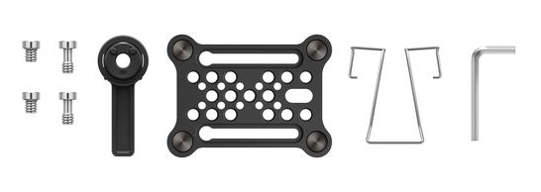

EW-DPは磁気プレートを使って複数のレシーバーを簡単かつ確実にスタッキング可能。磁気プレートと付属のクリップと組み合わせれば、レシーバーをベルトやサウンドバッグに装着することもできます

便利なスマート通知機能
EW-DPの操作に、RFやオーディオに関する深い知識はいりません。何か問題が起きた場合には、システムがスマート通知でユーザーに知らせ、トラブルシューティングのヒントや修正するべき箇所を教えてくれます。たとえば、オーディオクリッピング、バッテリー容量低下、ブロックされた周波数、トランスミッターのミュート状態、デバイス間のリンク無しといった警告と、簡単なトラブルシューティング方法の通知が届きます。「撮影現場でオーディオを担当しないクリエイターにとって、こうしたスマート通知機能はとても便利だと思います」（von Allwörden）

豊富な給電オプションで長時間の撮影にも最適
EW-DPレシーバーの給電方式はBA 70リチウムイオン充電池、単3電池×2、またはUSB電源ケーブルとなります。給電オプションが豊富なことに加えて、付属のBA 70充電池を使った場合の電池寿命の長さも自慢です（トランスミッターで最大12時間、レシーバーで最大7時間）。

レシーバーまたはSmart Assistアプリを使ったコントロール
自動設定、操作、モニタリングは、Bluetooth経由でレシーバーから、またはほぼあらゆるIOS／AndroidデバイスでSmart Assistアプリを使って遠隔制御可能です。アプリは周波数自動調整により最大16システムに安定したワイヤレス接続を提供するので、ワイヤレスに関する専門知識もいりません。室内のシステム設定全体をスピーディかつ慎重に実行したり、うっかりオンになってしまったトランスミッターのミュートボタンをオフにしたりすることができます。またアプリのサポートハブでは、ビデオチュートリアルや詳細なマニュアルをご利用いただけます。

Smart Assistアプリを使えば、EW-DPの設定、操作、モニタリングが簡単

10月リリースのスペシャルプラグオントランスミッター
また10月には、EW-DP SKPプラグオントランスミッターがシリーズに新たに加わります。+48Vファンタム電源を搭載したEW-DP SKPは、MKH 416＋ブームポールなどのあらゆる有線XLRマイクロフォンをワイヤレスに変換。さらに、ラベリアマイク用のロッキング3.5 mmマイク入力を備えており、撮影現場で真の問題解決ツールとして活躍します。

万能ツール：SKPは3.5 mmコネクタでダイナミックマイク、コンデンサーマイク、ラベリアマイクに接続可能。オンボードレコーディングが可能になるため、マイクロSDカードに安全にオーディオをコピーすることができます。2023年10月発売予定 | 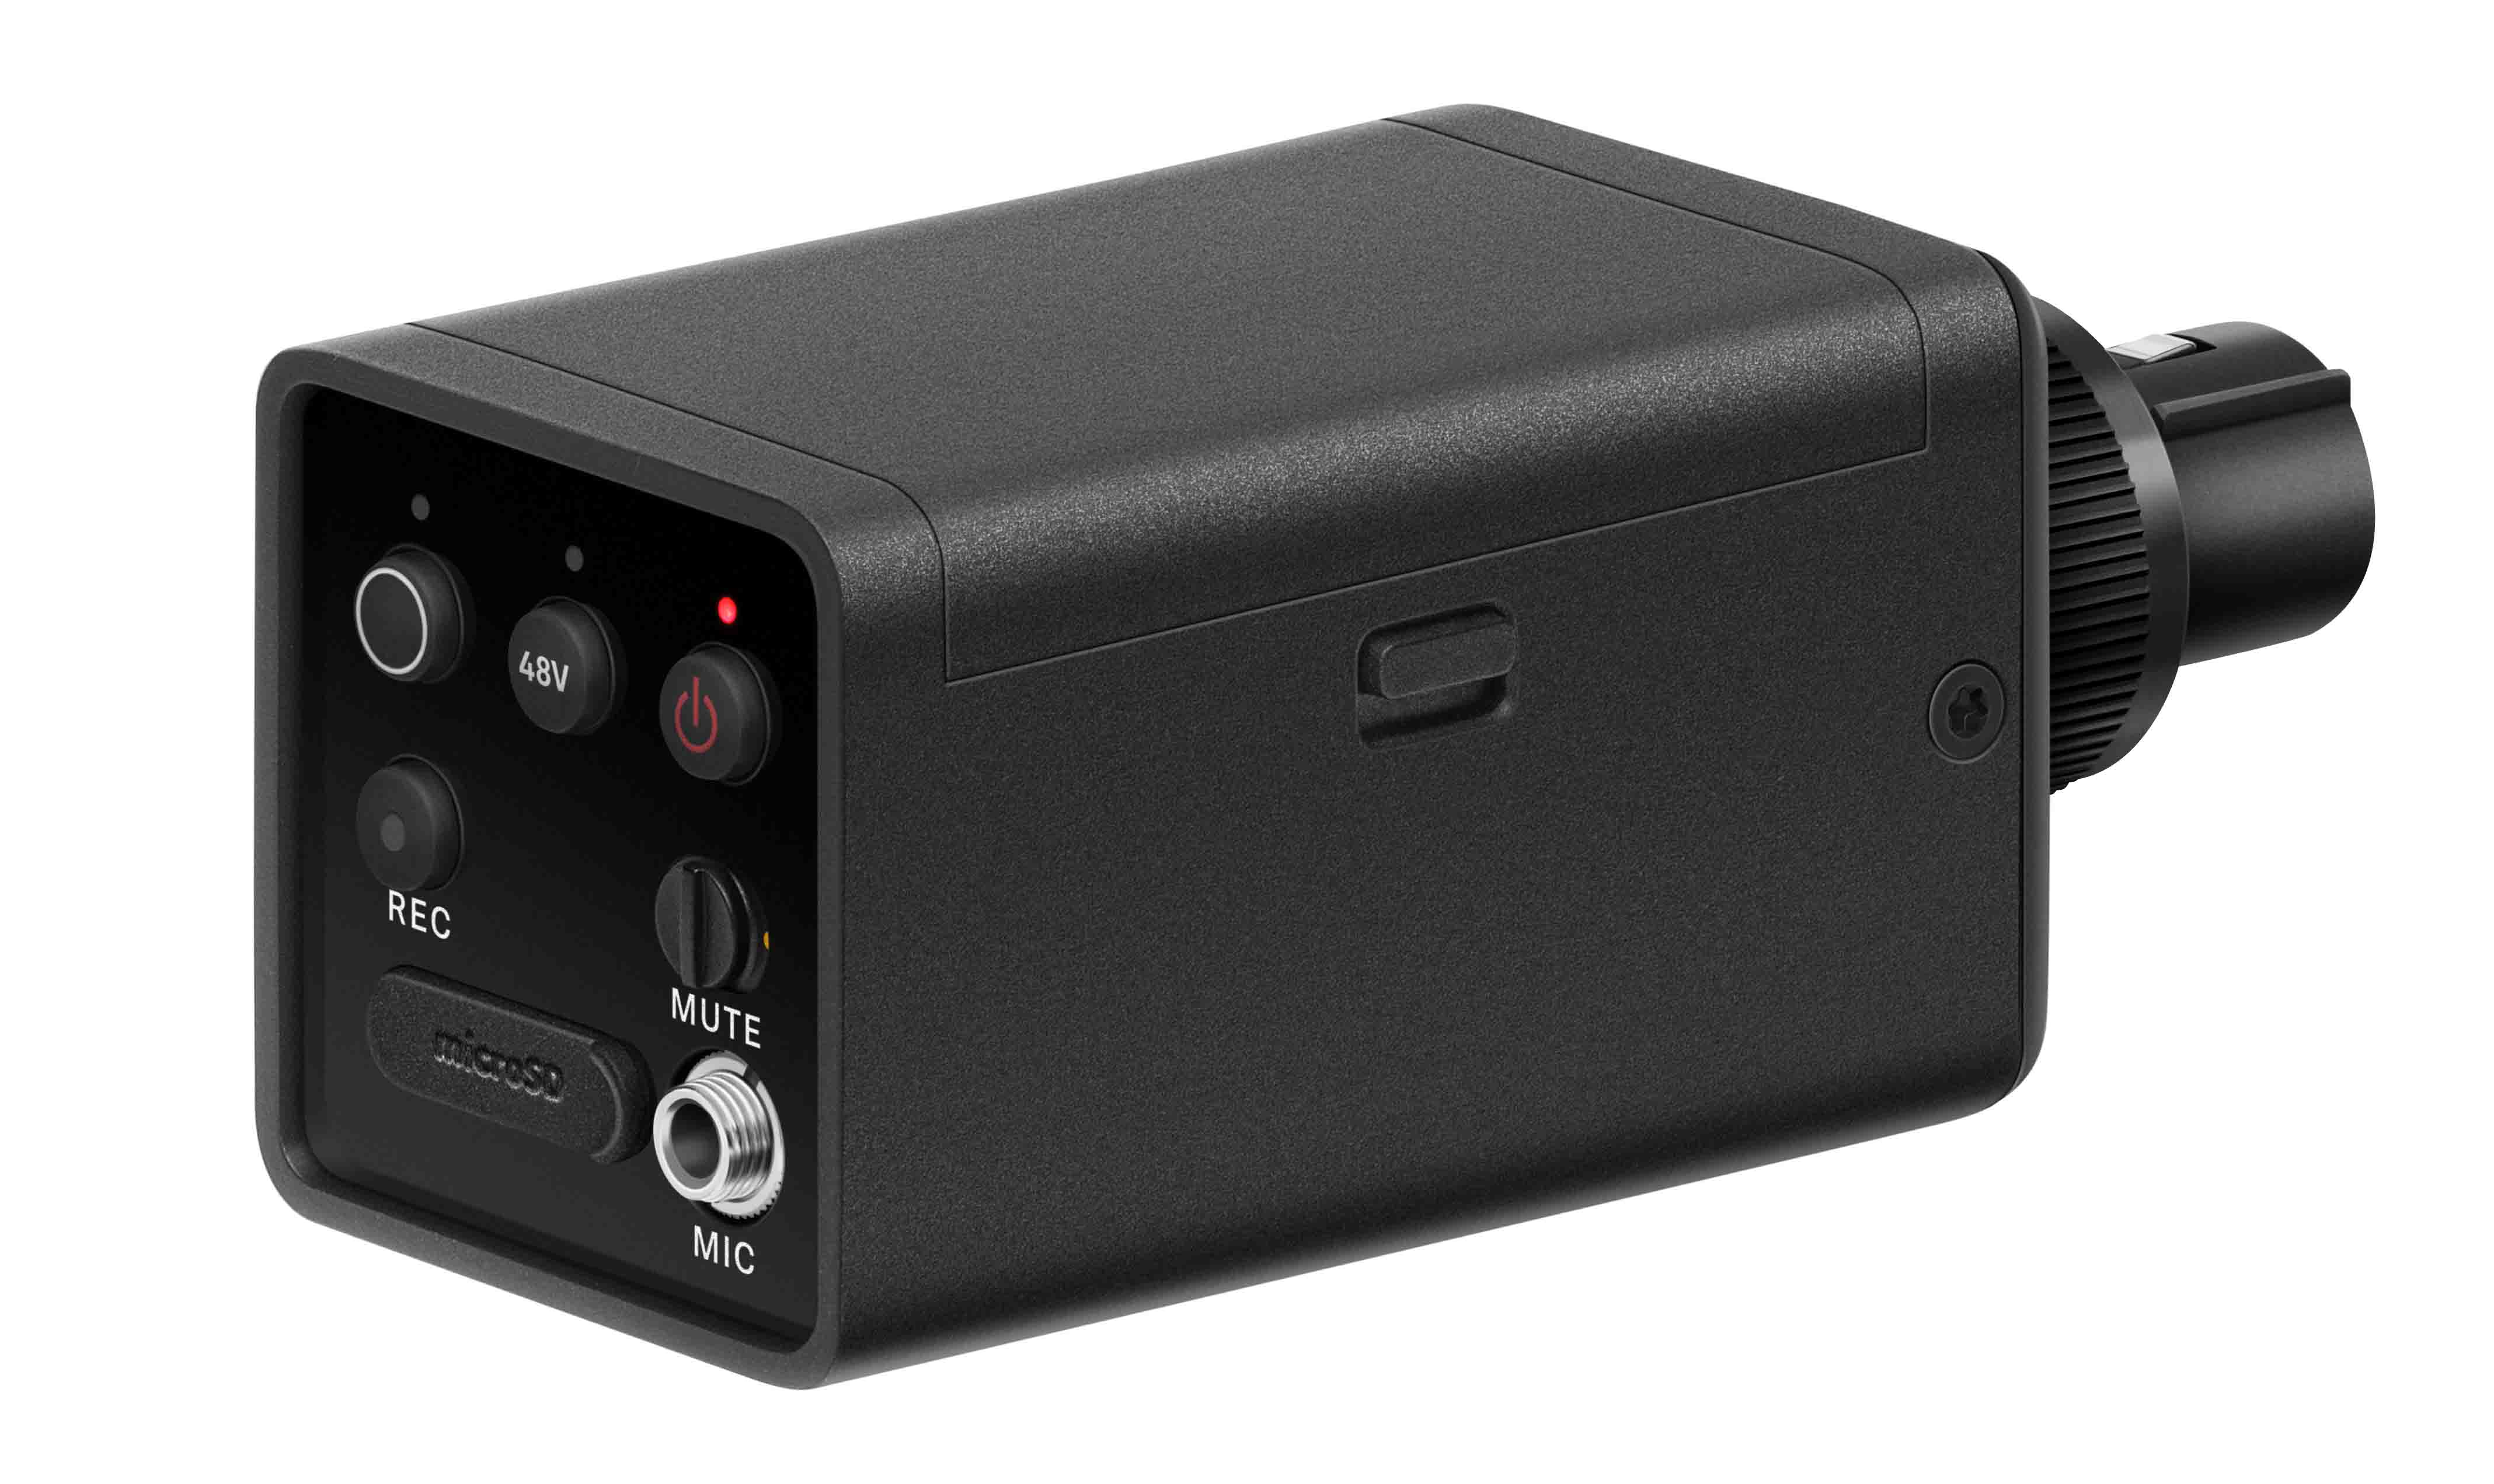

「クリエイターの方々との話し合いでは、オーディオレコーディングに何らかのセーフティネットが欲しいというご意見を多くいただきました。そうした声に応えるべく、プラグオントランスミッターには24ビット、48 kHzオンボードレコーディング用のマイクロSDカードスロットを設けています」（von Allwörden）

プラグオントランスミッターは、EW-DP ENG SET（レシーバー、ボディパックトランスミッター、ME 2ラベリアマイク）に含まれます。

（以上）

製品とシステムの高解像度写真はこちらでダウンロードしていただけます。
使用例のイメージ写真はこちらでダウンロードしていただけます。

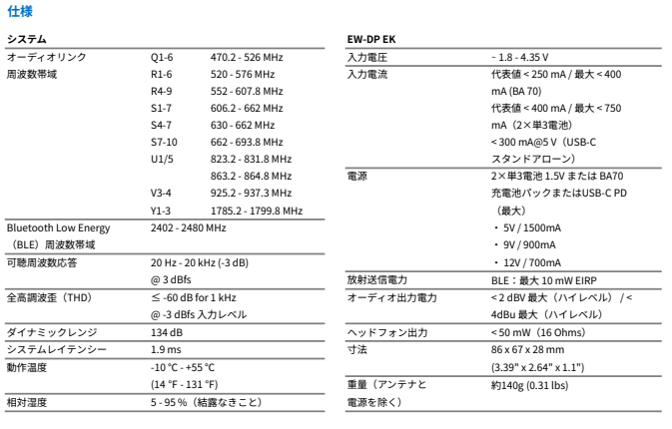

Sennheiserブランドについて
Sennheiserは、まごうかたなきオーディオメーカーです。違いを生むオーディオソリューションを生み出すことに情熱のすべてを注いでいます。カスタマーのためにオーディオの未来をかたちづくり、独自のサウンド体験を生み出す―これこそが、Sennheiserブランドが75年以上もの長きにわたり目指してきたゴールです。現在、マイクロフォン、ミーティングソリューション、配信技術、モニタリングシステムといったプロフェッショナルオーディオ事業はSennheiser electronic GmbH & Co. KGが、ヘッドフォン、サウンドバー、音声強調デバイスといったコンシューマー事業はSennheiserのライセンスのもとSonova Holding AGが、それぞれ展開しています。詳細はウェブサイトをご覧ください：

www.sennheiser.com
www.sennheiser-hearing.com

当プレスリリースに関するお問い合わせ
ゼンハイザージャパン株式会社
永富
teruishi.nagatomi@sennheiser.com
+81 364068911
ゼンハイザージャパンPR事務局
中村
sennheiser@pjbc.co.jp
+81 345809156

